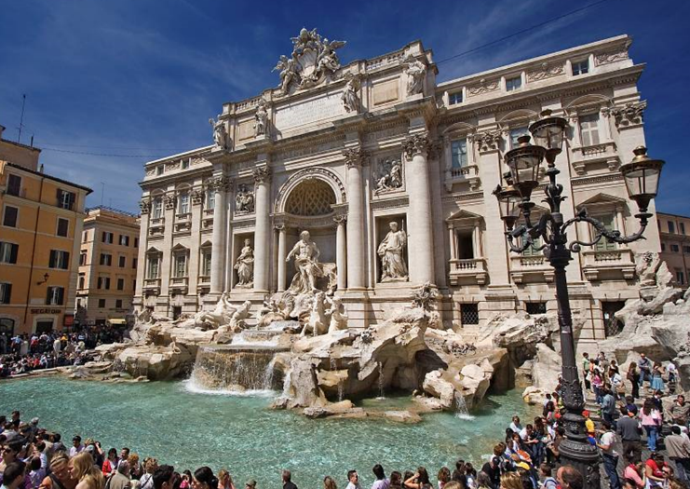
Les fontaines des amours.
Un jour de Saint Valentin, j'ai visité des fontaines,
Besoin de douceur, leur beauté et leur chant m'entraîne
Dans un tourbillon de tendresse infinie et d'apaisement,
J'ai dégusté avec un suprême plaisir leur charme captivant.
Les unes, vaporeuses dans une délicatesse précieuse
Imitaient des cheveux d'ange platine délicieux.
D'autres alignaient leurs petits jets ininterrompus
En formant des arceaux courbés alignés et ingénus.
J'ai admiré une fontaine à la tombée de la nuit,
Elle s'était illuminée pour éclairer son brouillard si joli.
Une autre libérait son filet comme un voile blanc
Du haut de sa vasque dans un bassin vert bouteille charmant.
Elles sont toutes belles, l'une d'elles Mozart je l'appellerais,
Est embellie de trois divinités or aux corps parfaits.
Puis une splendeur, de quatre étages de jets superposés
Distribue des gouttelettes argent aux statues dorées.
Dans la nuit noire, l'apothéose de la magnificence
S'offre à mon œil, éclairé de bleu, d'une finesse lénifiante,
Elle entonne pour moi des mélodies d'amour,
Des ronronnements sereins, des clapotis doux.
Marie Laborde.

